AGENDA
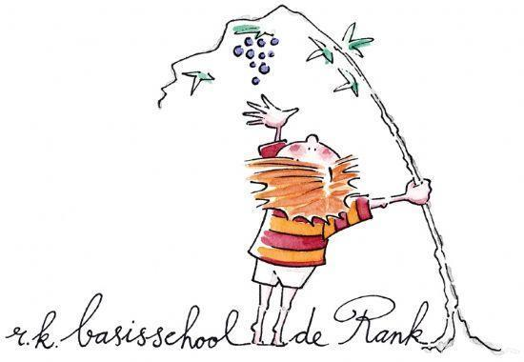
MR de Rank
27 september 2022
19:30 – 21:30
MR

- Opening / Voorstel rondje
Renate nieuw LID vd MR, Ouders hebben zichzelf voorgesteld
- Vaststellen agenda
Vastgesteld
- Mededelingen (voorzitter MR, directie)
Er is subsidie aangevraagd, basisvaardigheden (RE, Taal burgerschap). met name inzet extra materiaal. speerpunt vanuit de directie: Burgerschap (meetbaar en zichtbaar)
- Notulen en punten en actielijst vorige vergadering
- Notulen vastgesteld.
- Vervolg COVID voor 1 oktober plan in eventuele scenarios
- Ingekomen/verzonden stukken
- Cursusaanbod
- Jaarplan MR
Zie Bijlage Jaarplan MR 2022-2023 (ook op de drive).
Informatie rechten MR wordt in maart onder de loep genomen.
- Jaarplan school vaststellen
Is vastgesteld, geen reactie vanuit MR, hierop vastgesteld op 11 juli 2022
- Jaarverslag directie 2021-2022
Wordt gedeeld naar MR. Reactie t/m donderdag 29-09-2022, bij geen reactie akkoord.
- Budget MR (behoefte? Waar willen we het aan uitgeven)
Jeroen, cursus MR. Wil niet dat budget verdampt bij niet besteding. Vraag of het bij niet gebruik toch naar school kan voor bijvoorbeeld een schommel oid.
Arina, FInancieel gezien, heeft er een verschuiving plaatsgevonden met betrekking tot budgetten. Vanaf volgend jaar kunnen budgetten worden gespaard.
Wordt meegenomen vergadering 29 november. Leden gaan kijken naar cursussen
- Groepsfoto MR
gemaakt
- Rolverdeling MR
ZIe jaarplan
- Start schooljaar
Schooljaar is goed gestart, docenten-bezetting op orde. Arina geeft aan dat zij ervaart dat het team rustiger is. De inloopochtend worden positief ervaren door ouders en het team. Vraag vanuit het team om de inloop iets verder in het jaar te zetten .
Reinier, vraag of de MR meer podium kan krijgen, hierop is aangegeven dat daar ruimte voor is binnen de weekberichten.
Directie is gestart, heeft ook Tamara erbij. Jaar is goed gestart
- Update Plg ‘s
Voor de vakantie nieuwe PLG’s update, wordt aangepakt en de taken zullen worden verdeeld eerst bijeenkomsten zijn gepland.
Renate/Lianne; Dit schooljaar gestart met Blink-lezen. Erg gestructureerd leerlingen reageren er goed op.
Renate, boekenkasten zijn gevuld door geld van de gemeente
kwaliteitsteam bezig met motiverend rapport (de IEP, zie ook bijeenkomst Maart)
Meer samenwerking met SKRS . Kanjertaal wordt verder opgepakt
sociaal en emotioneel behandelen; buitenspelen heeft nog aandacht nodig
toekomstgericht, wordt gestart, docent gaat training hierin volgen ivm beoogd doel
- Voortgang Bouw
Update van de bouw-beheerder; er wordt iedere week vergaderd er is positief dat het onderwijs hierin verder mee kunnen. DIt wordt als vertragend ervaren. Bestuurder Sarkon, neemt deze week contact op met de gemeente/wethouder.
- Rondvraag (allen)
Renate, aan de drive/mail koppelen.
Femma, contract energierekening valt onder de stichting, ja verwacht budget is verdrievoudigd voor dit jaar
Lianne, contact met Marja, ivm afronden MR

-- Einde deel aanwezigheid van directie --

- Openstaande actiepunten MR
nvt
- GMR mail
kennismaking ivm nieuwe leden
- Werkplan (niet directie gerelateerde onderwerpen)
nvt
- Rondvraag zonder directie
nvt
- Volgende vergadering;
29 november 2022
- Sluiting.

